Resolución del Pleno del Instituto de Transparencia, Acceso a la Información Pública y Protección de Datos Personales del Estado de México y Municipios, con domicilio en Metepec, Estado de México, de fecha siete de octubre de dos mil veinte.
VISTOS los expedientes formados con motivo de los Recursos de Revisión 03327/INFOEM/IP/RR/2020 y 03328/INFOEM/IP/RR/2020, promovidos por la C. XXXXXX XXXXXX X, en lo sucesivo LA RECURRENTE, en contra de las respuestas del Organismo Descentralizado de Agua Potable, Alcantarillado y Saneamiento de Valle de Chalco Solidaridad, en lo sucesivo EL SUJETO OBLIGADO, se procede a dictar la presente resolución con base en lo siguiente:
RESULTANDO
- En fecha tres de agosto de dos mil veinte, LA RECURRENTE presentó, a través del Sistema de Acceso a la Información Mexiquense, en lo subsecuente EL SAIMEX ante EL SUJETO OBLIGADO, las solicitudes de acceso a la información pública, a las que se les asignó los números 00147/OASVACHASO/IP/2020 y 00148/OASVACHASO/IP/2020, mediante las cuales requirió vía SAIMEX, lo siguiente:
00147/OASVACHASO/IP/2020
“POLIZA CONTABLE, POLIZA CHEQUE, SOPORTE DOCUMENTAL DEBIENDO CONSIDERAR LA FACTURA O FACTURAS PAGADAS, RECIBOS DE HONORARIOS, NOMINA O CUALQUIER CONCEPTO PAGADO, DEL MES DE JUNIO DE 2020 DEL ORGANISMO DE AGUA DE VALLE DE CHALCO SOLIDARIDAD” (Sic)
00148/OASVACHASO/IP/2020
“POLIZA CONTABLE, POLIZA CHEQUE, SOPORTE DOCUMENTAL DEBIENDO CONSIDERAR LA FACTURA O FACTURAS PAGADAS, RECIBOS DE HONORARIOS, NOMINA O CUALQUIER CONCEPTO PAGADO, DEL MES DE JULIO DE 2020 DEL ORGANISMO DE AGUA DE VALLE DE CHALCO SOLIDARIDAD” (Sic)
MODALIDAD DE ENTREGA: Vía SAIMEX
- Con base en el detalle de seguimiento del SAIMEX, se advierte que en fecha dieciocho de agosto de dos mil veinte, la Unidad de Transparencia del SUJETO OBLIGADO turnó mediante requerimiento, el contenido de las solicitudes de información al Servidor Público Habilitado competente, mismos que fueron respondidos el día dieciocho de agosto del año en curso, remitiendo en ambos recursos el archivo electrónico denominado ACUERDO-OSFEM.pdf, tal y como se aprecia de las siguientes imágenes:
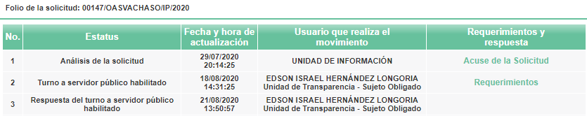
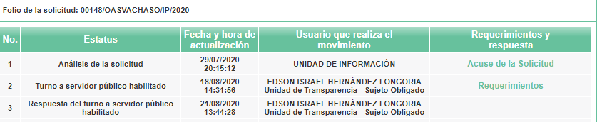
Al respecto, se omite en este apartado el contenido de los archivos electrónicos referidos con anterioridad, por ser del conocimiento de LA RECURRENTE, al ser adjuntados en la respuesta a las solicitudes de información, aunado a que serán objeto de estudio en la presente resolución.
- De las constancias que integran los expedientes electrónicos del SAIMEX, se advierte que en fecha veintiuno de agosto de dos mil veinte, el Responsable de la Unidad de Transparencia del SUJETO OBLIGADO dio respuesta a las solicitudes de mérito, en los siguientes términos:
00147/OASVACHASO/IP/2020
“En respuesta a la solicitud recibida, nos permitimos hacer de su conocimiento que con fundamento en el artículo 53, Fracciones: II, V y VI de la Ley de Transparencia y Acceso a la Información Pública del Estado de México y Municipios, le contestamos que:
Sirva la presente para enviarle un cordial saludo y al mismo tiempo en respuesta a su solicitud 00147/OASVACHASO/IP/2020 donde señala: PÓLIZA CONTABLE, POLIZA CHEQUE, SOPORTE DOCUMENTAL DEBIENDO CONSIDERAR LA FACTURA O FACTURAS PAGADAS, RECIBOS DE HONORARIOS, NOMINA O CUALQUIER CONCEPTO PAGADO, DEL MES DE JUNIO DE 2020 DEL ORGANISMO DE AGUA DE VALLE DE CHALCO SOLIDARIDAD. Por lo que comento que el informe del mes de junio se encuentra integrándose y se entregara ante el Órgano Superior de Fiscalización hasta el día jueves 03 septiembre de 2020 derivado a la situación causada por el COVID-19 anexo acuerdo 006/2020 de fecha 29 de mayo del año en curso para soporte y liga www.osfem.gob.mx.
ATENTAMENTE
LIC. EDSON ISRAEL HERNÁNDEZ LONGORIA” (Sic)
Advirtiendo de dicha respuesta, que EL SUJETO OBLIGADO acompañó los archivos electrónicos denominados ACUERDO-OSFEM.pdf y 147.pdf, los cuales se omiten su inserción por ser del conocimiento de las partes, aunado a que será materia de análisis en el considerando correspondiente.
00148/OASVACHASO/IP/2020
“En respuesta a la solicitud recibida, nos permitimos hacer de su conocimiento que con fundamento en el artículo 53, Fracciones: II, V y VI de la Ley de Transparencia y Acceso a la Información Pública del Estado de México y Municipios, le contestamos que:
Sirva la presente para enviarle un cordial saludo y al mismo tiempo en respuesta a su solicitud 00148/OASVACHASO/IP/2020 donde señala: POLIZA CONTABLE, POLIZA CHEQUE, SOPORTE DOCUMENTAL DEBIENDO CONSIDERAR LA FACTURA O FACTURAS PAGADAS, RECIBOS DE HONORARIOS, NOMINA O CUALQUIER CONCEPTO PAGADO, DEL MES DE JULIO DE 2020 DEL ORGANISMO DE AGUA DE VALLE DE CHALCO SOLIDARIDAD. Por lo que comento que el informe del mes de julio se encuentra integrándose y se entregara ante el Órgano Superior de Fiscalización hasta el día jueves 03 septiembre de 2020 derivado a la situación causada por el COVID-19 anexo acuerdo 006/2020 de fecha 29 de mayo del año en curso para soporte y liga www.osfem.gob.mx.
ATENTAMENTE
LIC. EDSON ISRAEL HERNÁNDEZ LONGORIA” (Sic)
Advirtiendo de dicha respuesta, que EL SUJETO OBLIGADO acompañó los archivos electrónicos denominados ACUERDO-OSFEM.pdf y 148.pdf, los cuales se omiten su inserción por ser del conocimiento de las partes, aunado a que será materia de análisis en el considerando correspondiente.
- Inconforme con las respuestas, en fecha veinticuatro de agosto de dos mil veinte, LA RECURRENTE, a través del SAIMEX, interpuso los recursos de revisión objeto del presente estudio, a los que se les asignaron los números al rubro citados, en los que señaló como acto impugnado, lo siguiente:
“SE SOLICITO POLIZA CONTABLE, POLIZA CHEQUE, SOPORTE DOCUMENTAL DEBIENDO CONSIDERAR LA FACTURA O FACTURAS PAGADAS, RECIBOS DE HONORARIOS, NOMINA O CUALQUIER CONCEPTO PAGADO, DEL MES DE JULIO DE 2020 DEL ORGANISMO DE AGUA DE VALLE DE CHALCO SOLIDARIDAD” (Sic)
Asimismo, LA RECURRENTE indicó como razones o motivos de inconformidad:
“CONSIDERO ESTA CAUSA DEBIDO A QUE POR EL MOMENTO REFIEREN QUE NO CUENTA CON LA EXISTENCIA DE LA INFORMACION QUE LA MISMA SE ENCUENTRA EN PROCESO, POR LO QUE SOLICITO QUE LA INFORMACION SOLICITADA SEA ENTREGADA EN CUANTO LA TENGAN, PORQUE NO CREO QUE ESTEN PROCESANDO TODOS LOS INFORMES AL MISMO TIEMPO, ESO NO ES POSIBLE, ASI QUE EN CUANTO LOS VAYAN GENERANDO, SOLICITO QUE DICHA INFORMACION ME SEA ENTREGADA” (Sic)
- En fecha veinticuatro de agosto de dos mil veinte, los recursos de que se trata se enviaron electrónicamente al Instituto de Transparencia, Acceso a la Información Pública y Protección de Datos Personales del Estado de México y Municipios y con fundamento en el artículo 185, fracción I de la Ley de Transparencia y Acceso a la Información Pública del Estado de México y Municipios, turnándose, a través del SAIMEX, el recurso de revisión 03327/INFOEM/IP/RR/2020 a la Comisionada EVA ABAID YAPUR y el 03328/INFOEM/IP/RR/2020 al Comisionado JOSÉ GUADALUPE LUNA HERNÁNDEZ a efecto de que decretara su admisión o desechamiento.
- En fecha veintisiete de agosto de dos mil veinte, atento a lo dispuesto en el artículo 185, fracciones I, II y IV, de la Ley de Transparencia y Acceso a la Información Pública del Estado de México y Municipios, se acordó la admisión a trámite de los referidos recursos de revisión; así como, la integración de los expedientes respectivos, mismos que se pusieron a disposición de las partes, para que en el plazo máximo de siete días hábiles, LA RECURRENTE realizara manifestaciones, alegatos y ofreciera las pruebas que a su derecho conviniera y, en el caso del SUJETO OBLIGADO, para que exhibiera los Informes Justificados correspondientes.
- De las constancias que obran en los expedientes electrónicos del SAIMEX, se advierte que LA RECURRENTE omitió presentar manifestaciones y alegatos; así como ofrecer los medios de prueba que a su derecho conviniera. Por su parte, EL SUJETO OBLIGADO de igual forma, fue omiso en presentar los Informes Justificados correspondientes, tal y como se aprecia de las siguientes imágenes:
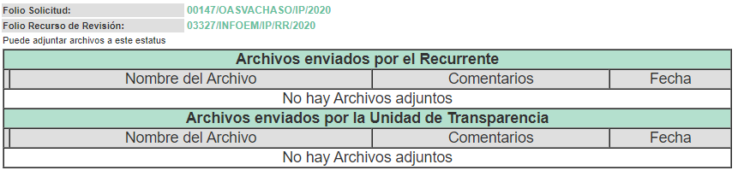
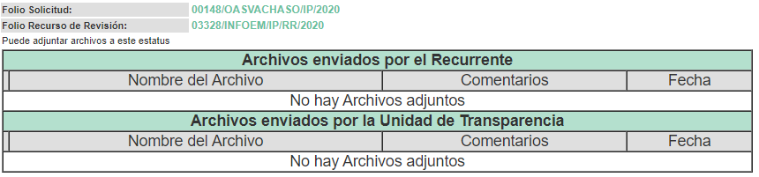
- Una vez analizado el estado procesal que guardaban los expedientes, en fecha quince de septiembre de dos mil veinte, la Comisionada Ponente acordó el cierre de instrucción; así como, la remisión de los mismos a efecto de ser resueltos, de conformidad con lo establecido en el artículo 185, fracciones VI y VIII de la Ley de Transparencia y Acceso a la Información Pública del Estado de México y Municipios.
- Por economía procesal y a fin de evitar la emisión de resoluciones contradictorias, el Pleno de este Instituto determinó la acumulación de los recursos de revisión 03327/INFOEM/IP/RR/2020 y 03328/INFOEM/IP/RR/2020, en la Décima Sexta Sesión Ordinaria del dos de septiembre de dos mil veinte, la Comisionada Ponente determinó la acumulación de los Recursos del presente año, turnándose a la Comisionada EVA ABAID YAPUR para que formulara y presentara el proyecto de resolución correspondiente, de conformidad con lo dispuesto en el artículo 18 del Código de Procedimientos Administrativos del Estado de México, de aplicación supletoria en términos del artículo 195 de la Ley de Transparencia y Acceso a la Información Pública del Estado de México y Municipios; y,
CONSIDERANDO
- Competencia. Este Instituto de Transparencia, Acceso a la Información Pública y Protección de Datos Personales del Estado de México y Municipios, es competente para conocer y resolver los presentes recursos, conforme a lo dispuesto en el artículo 6, Apartado A, de la Constitución Política de los Estados Unidos Mexicanos; el artículo 5, párrafos vigésimo segundo, vigésimo tercero y vigésimo cuarto, fracciones IV y V, de la Constitución Política del Estado Libre y Soberano de México; los artículos 2, fracción II, 13, 29, 36, fracciones I y II, 176, 178, 179, 181, párrafo tercero y 185, de la Ley de Transparencia y Acceso a la Información Pública del Estado de México y Municipios, y los artículos 9, fracciones I y XXIV y 11 del Reglamento Interior del Instituto de Transparencia, Acceso a la Información Pública y Protección de Datos Personales del Estado de México y Municipios.
- Interés. Los recursos de revisión fueron interpuestos por parte legítima en atención a que fueron presentados por LA RECURRENTE, quien formuló las solicitudes de información pública.
- Justificación de la Acumulación de los recursos. De las constancias que obran en los expedientes, se advierte que los recursos de revisión fueron presentados por la misma RECURRENTE ante el mismo SUJETO OBLIGADO, aunado a que resulta conveniente su trámite de forma unificada por economía procesal y a fin de evitar la emisión de resoluciones contradictorias; por lo que, fue procedente que se decretara su acumulación, de conformidad con lo dispuesto en el artículo 18 del Código de Procedimientos Administrativos del Estado de México, de aplicación supletoria en términos del ordinal 195 de la Ley de Transparencia y Acceso a la Información Pública del Estado de México y Municipios y los diversos los artículos 66 y 70 de los Lineamientos para el funcionamiento del Pleno y las Comisiones del Instituto de Transparencia, Acceso a la Información Pública y Protección de Datos Personales del Estado de México y Municipios.
De lo dispuesto en la normativa anterior, dicha acumulación procede cuando:
- El solicitante y la información referida sean las mismas;
- Las partes o los actos impugnados sean iguales;
- Cuando se trate del mismo solicitante, el mismo Sujeto Obligado, aunque se trate de solicitudes diversas; y,
- Resulte conveniente la resolución unificada de los asuntos.
Así, tal y como se mencionó anteriormente, los Recursos de Revisión que nos ocupan fueron interpuestos por la misma RECURRENTE ante el mismo SUJETO OBLIGADO; por lo que, resulta conveniente su resolución conjunta.
- Oportunidad. Los recursos de revisión fueron interpuestos dentro del plazo de quince días hábiles contados a partir del día siguiente en que EL RECURRENTE tuvo conocimiento de las respuestas impugnadas, tal y como lo prevé el artículo 178 de la Ley de Transparencia y Acceso a la Información Pública del Estado de México y Municipios, que establece:
“Artículo 178. El solicitante podrá interponer, por sí mismo o a través de su representante, de manera directa o por medios electrónicos, recurso de revisión ante el Instituto o ante la Unidad de Transparencia que haya conocido de la solicitud dentro de los quince días hábiles, siguientes a la fecha de la notificación de la respuesta.

A falta de respuesta del sujeto obligado, dentro de los plazos establecidos en esta Ley, a una solicitud de acceso a la información pública, el recurso podrá ser interpuesto en cualquier momento, acompañado con el documento que pruebe la fecha en que presentó la solicitud.
En el caso de que se interponga ante la Unidad de Transparencia, ésta deberá remitir el recurso de revisión al Instituto a más tardar al día siguiente de haberlo recibido.”

En esa tesitura, atendiendo a que EL SUJETO OBLIGADO notificó las respuestas a las solicitudes de información pública el día veintiuno de agosto de dos mil veinte; así, el plazo de quince días hábiles que el artículo 178 de la Ley de la materia otorga a LA RECURRENTE para presentar los respectivos recursos de revisión, transcurrió del veinticuatro de agosto al once de septiembre de dos mil veinte; sin contemplar en el cómputo los días veintidós , veintitrés, veintinueve y treinta de agosto; cinco y seis de septiembre de dos mil veinte, por corresponder a sábados y domingos, considerados como días inhábiles, en términos del artículo 3, fracción X de la Ley de Transparencia y Acceso a la Información Pública del Estado de México y Municipios.
En ese tenor, si los recursos de revisión que nos ocupan, se interpusieron el veinticuatro de agosto de dos mil veinte, éstos se encuentran dentro de los márgenes temporales previstos en el precepto legal citado en el párrafo anterior y, por tanto, su interposición se considera oportuna.
- Procedibilidad. Del análisis efectuado, se advierte la procedibilidad del presente Recurso de Revisión, en razón de acreditación plena de todos y cada uno de los elementos formales exigidos por el artículo 180 de la Ley de Transparencia y Acceso a la Información Pública del Estado de México y Municipios, en atención a que fue presentado mediante el formato visible en EL SAIMEX.
- Estudio y resolución del asunto. Tal y como quedó precisado en los resultandos de la presente resolución, la particular requirió del SUJETO OBLIGADO, la póliza contable, póliza cheque, debiendo considerar la factura o facturas pagadas, recibos de honorarios, nómina o cualquier concepto pagado, de los meses junio y julio de dos mil veinte.
Al respecto, EL SUJETO OBLIGADO en respuesta refirió que los informes correspondientes a los meses de junio y julio del año en curso se encuentran integrándose y serán entregados ante el Órgano Superior de Fiscalización hasta el día jueves tres de septiembre de dos mil veinte, esto derivado a la situación causada por el COVID-19; así mismo refirió que adjuntaba el acuerdo 006/2020 de fecha veintinueve de mayo del año en curso para soporte y liga www.osfem.gob.mx. Acompañando su respuesta adjunto el archivo electrónico denominado ACUERDO-OSFEM.pdf mismo que contiene el Acuerdo 005/2020 por el que se reforma el similar 004/2020 relativo a la suspensión de audiencias de audiencias, plazos y términos dentro de los procedimientos que se desarrollan en el Órgano Superior de Fiscalización del Estado de México como medida preventiva frente al coronavirus (COVID-19) y en el que se acuerda que la entrega de los informes mensuales de enero, febrero, marzo, abril y mayo del ejercicio fiscal 2020 se realizara con apego a los lineamientos establecidos para tal efecto por dicho Órgano Superior de Fiscalización del Estado de México, en los días y orden contenidos en el Acuerdo 003/2020 publicado el veinte de abril del año dos mil veinte; ahora bien, dentro del mismo archivo adjunto el Acuerdo 003/2020 por el que se reforma el similar 002/2020 relativo a la suspensión de audiencias de audiencias, plazos y términos dentro de los procedimientos que se desarrollan en el Órgano Superior de Fiscalización del Estado de México como medida preventiva frente al coronavirus (COVID-19) y en el que se acuerda que la entrega de los informes mensuales de enero, febrero, marzo, abril y mayo del ejercicio fiscal 2020 se realizaran todos en un horario de 9 a 18 horas en el edificio de dicho Órgano fiscalizador ubicado en la calle de Hidalgo número 507, colonia la Merced, en Toluca de Lerdo, Estado de México, en los días y orden siguientes:

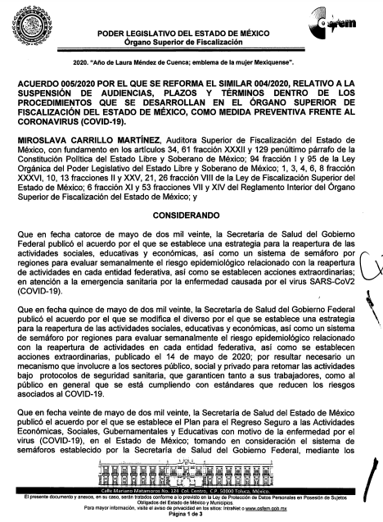
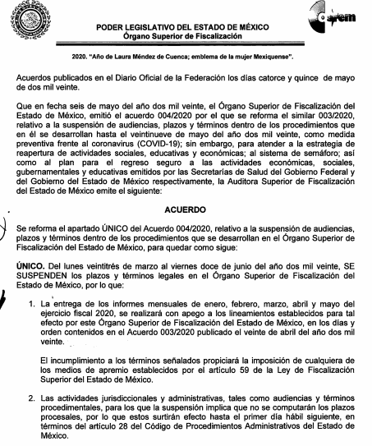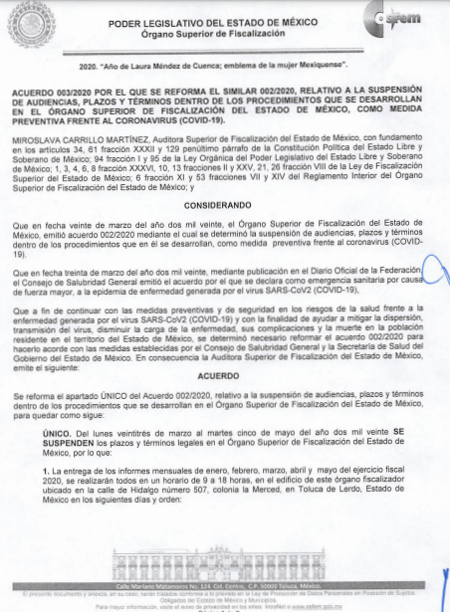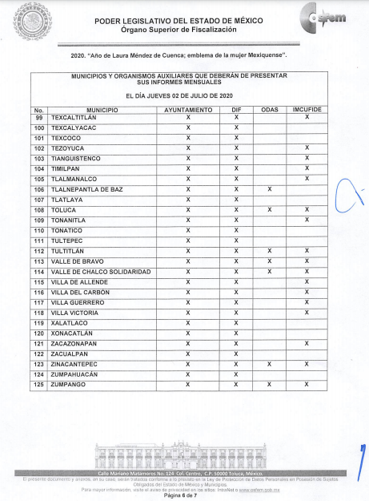
Inconforme con dichas respuestas, la hoy RECURRENTE interpuso los medios de defensa de análisis, en los cuales, en lo que interesa, refirió que si bien por el momento aún no contaban con la información derivado a que se encuentra en proceso, esta tendría que ser entregada en cuanto la tengan, por lo que solicito nuevamente le fuera entregada dicha información.
Cabe destacar, que EL SUJETO OBLIGADO fue omiso en rendir sus Informes Justificados; por su parte, LA RECURRENTE no presentó manifestaciones tendentes a robustecer sus razones o motivos de inconformidad.

De lo anterior se advierte que los recursos de revisión de que se trata son procedentes; toda vez, que se actualiza la hipótesis prevista en la fracción VI del artículo 179 de la Ley de la materia, que a la letra indica:

“Artículo 179. El recurso de revisión es un medio de protección que la Ley otorga a los particulares, para hacer valer su derecho de acceso a la información pública, y procederá en contra de las siguientes causas:
. . .
VI. La entrega de información que no corresponda con lo solicitado;”

(Énfasis añadido)

El precepto legal antes citado, establece como supuesto de procedencia del recurso de revisión, la entrega de información que no corresponda con lo solicitado por parte del SUJETO OBLIGADO, situación que se actualiza en el siguiente caso, tal y como se analizara más adelante.
Bajo ese contexto, y de las constancias que integran los expedientes electrónicos del SAIMEX se considera necesario precisar que las razones o motivos de inconformidad devienen fundados y en consecuencia es procedente Revocar las respuestas del SUJETO OBLIGADO, en razón de las consideraciones de hecho y de derecho que se detallan a lo largo del presente Considerando.
Primeramente, este Instituto precisa que se obvia el análisis de la competencia por parte del SUJETO OBLIGADO, para generar, administrar o poseer la información solicitada, dado que éste ha asumido la misma, en razón de que en su respuesta refirió que la información solicitada se encontraba integrándose y se entregaba ante el Órgano Superior de Fiscalización hasta del tres de septiembre de dos mil veinte, derivado a la situación causada por el COVID-19, refiriendo que anexaba el acuerdo 006/2020 de fecha 29 de mayo del año en curso para soporte de su dicho; sin embargo, es de advertirse que de dicha respuesta no se advierte el documento anexo referido por EL SUJETO OBLIGADO en el que sustentaba su dicho.
En efecto, el hecho de que EL SUJETO OBLIGADO haya asumido contar con la información pública solicitada, acepta que la genera, posee y administra, en ejercicio de sus funciones de derecho público, motivo por el cual se actualiza el supuesto jurídico, previsto en el artículo 12 de la Ley de Transparencia y Acceso a la Información Pública del Estado de México y Municipios.
“Artículo 12. Quienes generen, recopilen, administren, manejen, procesen, archiven o conserven información pública serán responsables de la misma en los términos de las disposiciones jurídicas aplicables.
Los sujetos obligados sólo proporcionarán la información pública que se les requiera y que obre en sus archivos y en el estado en que ésta se encuentre. La obligación de proporcionar información no comprende el procesamiento de la misma, ni el presentarla conforme al interés del solicitante; no estarán obligados a generarla, resumirla, efectuar cálculos o practicar investigaciones.”
Así, el estudio de la naturaleza jurídica de la información pública solicitada, tiene por objeto determinar si ésta la genera, posee o administra EL SUJETO OBLIGADO; sin embargo, en aquellos casos en que éste la asume, a nada práctico nos conduciría su estudio, ya que se insiste, dicha información, fue admitida por el mismo; por lo que, la genera, posee y administra, en ejercicio de sus funciones de derecho público, motivo por el cual, se actualiza el supuesto jurídico, previsto en el artículo 12 de la Ley de la materia, anteriormente referido.
En este orden de ideas, es importante señalar que el artículo 4, párrafo segundo de la Ley de Transparencia y Acceso a la Información Pública del Estado de México y Municipios dispone:

“Artículo 4. …
Toda la información generada, obtenida, adquirida, transformada, administrada o en posesión de los sujetos obligados es pública y accesible de manera permanente a cualquier persona, en los términos y condiciones que se establezcan en los tratados internacionales de los que el Estado mexicano sea parte, en la Ley General, la presente Ley y demás disposiciones de la materia, privilegiando el principio de máxima publicidad de la información. Solo podrá ser clasificada excepcionalmente como reservada temporalmente por razones de interés público, en los términos de las causas legítimas y estrictamente necesarias previstas por esta Ley.
...”

Del precepto legal invocado, se desprende que la información generada, obtenida, adquirida, transmitida, administrada o en posesión de los Sujetos Obligados, será accesible de manera permanente a cualquier persona, privilegiando el principio de máxima publicidad de la información.

Asimismo, el artículo 24 de la Ley de la materia dispone que los Sujetos Obligados sólo proporcionarán la información pública que generen, administren o posean en el ejercicio de sus atribuciones; por consiguiente, la información pública se encuentra a disposición de cualquier persona, lo que implica que es deber de los Sujetos Obligados, garantizar el derecho de acceso a la información pública.

En esta misma tesitura, es de subrayar que el Derecho de Acceso a la Información Pública consiste en que la información solicitada conste en un soporte documental en cualquiera de sus formas, a saber: expedientes, reportes, estudios, actas, resoluciones, oficios, correspondencia, acuerdos, directivas, directrices, circulares, contratos, convenios, instructivos, notas, memorandos, estadísticas, o bien, cualquier otro registro que documente el ejercicio de las facultades, funciones y competencias de los Sujetos Obligados; los que, podrán estar en cualquier medio, sea escrito, impreso, sonoro, visual, electrónico, informático u holográfico, de conformidad con el artículo 3, fracción XI de la Ley de la materia, el cual dispone lo siguiente:

“Artículo 3. Para los efectos de la presente Ley se entenderá por:
…
XI. Documento: Los expedientes, reportes, estudios, actas, resoluciones, oficios, correspondencia, acuerdos, directivas, directrices, circulares, contratos, convenios, instructivos, notas, memorandos, estadísticas o bien, cualquier otro registro que documente el ejercicio de las facultades, funciones y competencias de los sujetos obligados, sus servidores públicos e integrantes, sin importar su fuente o fecha de elaboración. Los documentos podrán estar en cualquier medio, sea escrito, impreso, sonoro, visual, electrónico, informático u holográfico;
…”

Siendo aplicable el Criterio de interpretación en el orden administrativo número 0002-11, emitido por Acuerdo del Pleno del Instituto de Transparencia y Acceso a la Información Pública del Estado de México y Municipios; publicado en el Periódico Oficial del Gobierno del Estado Libre y Soberano de México “Gaceta del Gobierno”, el diecinueve de octubre de dos mil once, cuyo rubro y texto dispone:

“CRITERIO 0002-11
INFORMACIÓN PÚBLICA, CONCEPTO DE, EN MATERIA DE TRANSPARENCIA. INTERPRETACIÓN SISTEMÁTICA DE LOS ARTÍCULOS 2°, FRACCIÓN V, XV, Y XVI, 3°, 4°, 11 Y 41. De conformidad con los artículos antes referidos, el derecho de acceso a la información pública, se define en cuanto a su alcance y resultado material, el acceso a los archivos, registros y documentos públicos, administrados, generados o en posesión de los órganos u organismos públicos, en virtud del ejercicio de sus funciones de derecho público, sin importar su fuente, soporte o fecha de elaboración.
En consecuencia el acceso a la información se refiere a que se cumplan cualquiera de los siguientes tres supuestos:
1) Que se trate de información registrada en cualquier soporte documental, que en ejercicio de las atribuciones conferidas, sea generada por los Sujetos Obligados;
2) Que se trate de información registrada en cualquier soporte documental, que en ejercicio de las atribuciones conferidas, sea administrada por los Sujetos Obligados, y
3) Que se trate de información registrada en cualquier soporte documental, que en ejercicio de las atribuciones conferidas, se encuentre en posesión de los Sujetos Obligados.” (SIC)

Además, es importante señalar que, de conformidad con el artículo 18 de la Ley de Transparencia y Acceso a la Información Pública del Estado de México y Municipios, los Sujetos Obligados deben documentar todos sus actos que realicen derivado del ejercicio de sus atribuciones, como se aprecia de la lectura del precepto legal en comento:

“Artículo 18. Los sujetos obligados deberán documentar todo acto que derive del ejercicio de sus facultades, competencias o funciones, considerando desde su origen la eventual publicidad y reutilización de la información que generen.” (Sic)

De la misma forma, se cita el contenido del artículo 160 de la Ley General de Transparencia y Acceso a la Información Pública que a la letra dispone:

“Artículo 160. Los sujetos obligados deberán otorgar acceso a los documentos que se encuentren en sus archivos o que estén obligados a documentar de acuerdo con sus facultades, competencias o funciones en el formato que el solicitante manifieste, de entre aquellos formatos existentes, conforme a las características físicas de la información o del lugar donde se encuentre así lo permita” (Sic)

En consecuencia de lo anterior y aunado a que como fue señalado en líneas que anteceden, EL SUJETO OBLIGADO asumió contar con la información; sin embargo, no adjuntó los documentos que colmaran lo peticionado por la hoy RECURRENTE; en razón de que al momento en que la particular requirió la información, está se encontraba integrándose y sería entregada ante el Órgano Superior de Fiscalización hasta del tres de septiembre de dos mil veinte, esto derivado a la situación causada por el COVID-19, y sustentando su dicho en el acuerdo 006/2020 de fecha 29 de mayo del año en curso para soporte de su dicho; sin embargo, si bien el OSFEM emitió prorrogas para la entrega de la información, lo cierto es que la particular no refiere que quiere los documentos entregados a este órgano, sino las pólizas de cheque o de lo pagado en los meses de junio y julio aunado a que a la fecha ya se tuvo que remitir dicha información, por otra parte, de la respuesta del Sujeto Obligado no se advierte el mencionado Acuerdo, razón por la que esta Ponencia Resolutora, estima conveniente realizar la búsqueda del mismo a fin de corroborar el dicho del Organismo Descentralizado de Agua Potable, Alcantarillado y Saneamiento de Valle de Chalco Solidaridad, encontrando lo siguiente:

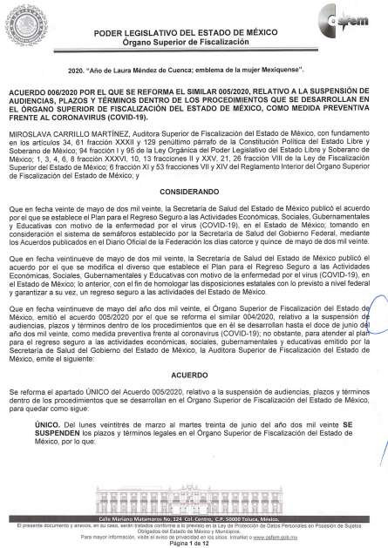
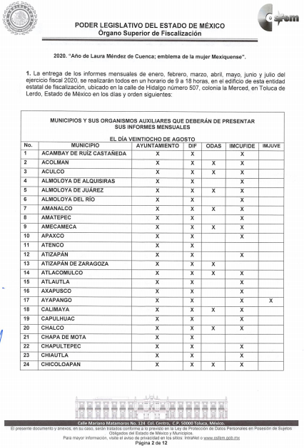
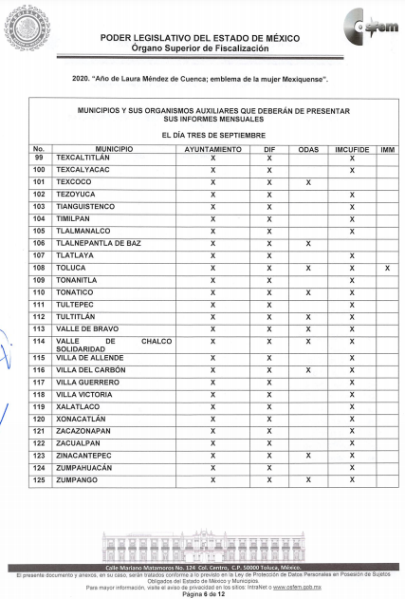
De las imágenes insertas se puede advertir que si bien EL SUJETO OBLIGADO al momento de dar respuesta a los requerimientos de LA RECURRENTE no contaba con dicha información, lo cierto es que al momento de dar cumplimiento de la presente resolución, dicha información ya debe obrar en su poder; por lo que, deberá hacer entrega de las pólizas contables y pólizas de cheque, las facturas pagadas, recibos de honorarios, nómina o cualquier concepto pagado correspondientes a los meses junio y julio del año en curso máxime que la solicitante no requirió la documentación remitida al Órgano Superior de Fiscalización, por ello deberá hacer entrega de la misma de ser procedente en versión pública, lo cual es de señalar que no opera con la simple supresión de datos que se haga en los documentos de que se trate o con la simple decisión que tome el Servidor Público Habilitado o el Responsable de la Unidad de Transparencia del SUJETO OBLIGADO, sino que ello deberá realizarse en términos de lo que disponen los artículos 3, fracciones IX, XX, XXI, XXXII, XLV; 6, 49, fracción VIII, 53, fracción X, 59, fracción V, 137, 143, fracción I de la Ley de Transparencia y Acceso a la Información Pública del Estado de México y Municipios vigente, que son del tenor literal siguiente:

“Artículo 3. Para los efectos de la presente Ley se entenderá por:
IX. Datos personales: La información concerniente a una persona, identificada o identificable según lo dispuesto por la Ley de Protección de Datos Personales del Estado de México;
XX. Información clasificada: Aquella considerada por la presente Ley como reservada o confidencial;
XXI. Información confidencial: Se considera como información confidencial los secretos bancario, fiduciario, industrial, comercial, fiscal, bursátil y postal, cuya titularidad corresponda a particulares, sujetos de derecho internacional o a sujetos obligados cuando no involucren el ejercicio de recursos públicos;
XXXII. Protección de Datos Personales: Derecho humano que tutela la privacidad de datos personales en poder de los sujetos obligados y sujetos particulares;
XLV. Versión pública: Documento en el que se elimine, suprime o borra la información clasificada como reservada o confidencial para permitir su acceso.
Artículo 6. Los datos personales son irrenunciables, intransferibles e indelegables, por lo que los sujetos obligados no deberán proporcionar o hacer pública la información que contenga, con excepción de aquellos casos en que deban hacerlo en observancia de las disposiciones aplicables. En el caso de los derechos de acceso, rectificación, cancelación u oposición; los principios, procedimientos, medidas de seguridad en el tratamiento y demás disposiciones en materia de datos personales, se deberá estar a lo dispuesto en las leyes de la materia.
Artículo 49. Los Comités de Transparencia tendrán las siguientes atribuciones:
VIII. Aprobar, modificar o revocar la clasificación de la información…”
Artículo 53. Las Unidades de Transparencia tendrán las siguientes funciones:
X. Presentar ante el Comité, el proyecto de clasificación de información…”
Artículo 59. Los servidores públicos habilitados tendrán las funciones siguientes:
V. Integrar y presentar al responsable de la Unidad de Transparencia la propuesta de clasificación de información, la cual tendrá los fundamentos y argumentos en que se basa dicha propuesta…”
Artículo 137. Cuando un mismo medio, impreso o electrónico, contenga información pública y reservada o confidencial, la Unidad de Transparencia para efectos de atender una solicitud de información, deberán elaborar una versión pública en la que se testen las partes o secciones clasificadas, indicando su contenido de manera genérica y fundando y motivando su clasificación.”
Artículo 143. Para los efectos de esta Ley se considera información confidencial, la clasificada como tal, de manera permanente, por su naturaleza, cuando:
I. Se refiera a la información privada y los datos personales concernientes a una persona física o jurídico colectiva identificada o identificable…”

De los citados elementos normativos se denota que el determinar la clasificación de la información que sea peticionada vía acceso a la información pública, es un trabajo en conjunto tanto de los Servidores Públicos Habilitados, como de las Unidades de Transparencia y del Comité de Transparencia del SUJETO OBLIGADO, teniendo el deber los primeros de ellos de presentar ante la Unidad de Transparencia la propuesta de la clasificación de la información, para que luego, ésta la presente ante al Comité de Transparencia, de así resultar procedente el proyecto de clasificación de la información y finalmente sea éste último quien apruebe, modifique o revoque la clasificación de la información solicitada.

Para lo cual, a su vez en el caso de información de carácter confidencial se debe atender a lo que señala el artículo 149 de la Ley de Transparencia Local vigente, cuyo contenido es de la literalidad siguiente:

“Artículo 149. El acuerdo que clasifique la información como confidencial deberá contener un razonamiento lógico en el que demuestre que la información se encuentra en alguna o algunas de las hipótesis previstas en la presente Ley.”

Es decir, EL SUJETO OBLIGADO a través de su Comité de Transparencia, para la entrega de la información materia del presente recurso; deberá elaborar un Acuerdo que contenga un razonamiento lógico con el que se demuestre que la información que se testa de las versiones públicas que se sirva elaborar, encuadra en alguna de las hipótesis que contempla la Ley de la Materia en su artículo 143 ya que, de lo contrario, se crearía la incertidumbre jurídica en relación a si lo entregado es formalmente una versión pública, o un documento ilegible, incompleto o tachado; en otras palabras si no se exponen de manera puntual las razones de la versión pública de la documentación entregada se estaría transgrediendo el derecho de acceso a la información del solicitante.

En el caso específico, la información solicitada puede contener datos susceptibles de clasificarse, que de hacerse públicos afectarían la intimidad y vida privada de particulares; que se ha reiterado en las resoluciones de este Pleno que además de los datos especificados en la Ley de Transparencia y Acceso a la Información Pública del Estado de México y Municipios, se consideran confidenciales y por tanto deben testarse al momento de la elaboración de versiones públicas, como pudieran ser de manera enunciativa más no limitativa, el Registro Federal de personas físicas(RFC), siempre que no sea de proveedores, la Clave Única de Registro de Población (CURP), nombres y domicilios de particulares, así como cualquier otra que incida en la vida priva privada de los mismos o en su patrimonio.

En cuanto al RFC de personas físicas siempre que no sea de proveedores, constituye un dato personal, ya que para su obtención es necesario acreditar ante la autoridad fiscal previamente la identidad de la persona, su fecha de nacimiento, entre otros aspectos.

Ahora bien, las personas físicas tramitan su inscripción en el registro con el propósito de realizar —mediante esa clave de identificación— operaciones o actividades de naturaleza fiscal, la cual, les permite hacerse identificables respecto de una situación fiscal determinada.

Lo anterior es compartido por el Instituto Nacional de Transparencia, Acceso a la Información y Protección de Datos Personales (INAI), a través del Criterio 19/2017, el cual es del tenor literal siguiente:

“Registro Federal de Contribuyentes (RFC) de personas físicas. El RFC es una clave de carácter fiscal, única e irrepetible, que permite identificar al titular, su edad y fecha de nacimiento, por lo que es un dato personal de carácter confidencial.

Resoluciones:
• RRA 0189/17. Morena. 08 de febrero de 2017. Por unanimidad. Comisionado Ponente Joel Salas Suárez.
• RRA 0677/17. Universidad Nacional Autónoma de México. 08 de marzo de 2017. Por unanimidad. Comisionado Ponente Rosendoevgueni Monterrey Chepov.
• RRA 1564/17. Tribunal Electoral del Poder Judicial de la Federación. 26 de abril de 2017. Por unanimidad. Comisionado Ponente Oscar Mauricio Guerra Ford.”

Así, el RFC de particulares se vincula al nombre de su titular y permite identificar la edad de la persona, su fecha de nacimiento, así como su homoclave, la cual es única e irrepetible y determina la identificación de dicha persona para efectos fiscales, por lo que constituye un dato personal que concierne a una persona física identificada e identificable; sin embargo, para las personas jurídico colectivas, es un dato que EL SUJETO OBLIGADO deberá dejar visible.

En cuanto a la CURP en virtud de que éste se integra por datos personales que únicamente le conciernen a un particular como son su fecha de nacimiento, su nombre, sus apellidos y su lugar de nacimiento; información que permite distinguirlo del resto de los habitantes, se considera que es de carácter confidencial.

Argumento que es compartido por el Instituto Nacional de Transparencia, Acceso a la Información y Protección de Datos Personales (INAI), conforme al criterio número 18/2017, el cual refiere:

“Clave Única de Registro de Población (CURP). La Clave Única de Registro de Población se integra por datos personales que sólo conciernen al particular titular de la misma, como lo son su nombre, apellidos, fecha de nacimiento, lugar de nacimiento y sexo. Dichos datos, constituyen información que distingue plenamente a una persona física del resto de los habitantes del país, por lo que la CURP está considerada como información confidencial.

Resoluciones:
• RRA 3995/16. Secretaría de la Defensa Nacional. 1 de febrero de 2017. Por unanimidad. Comisionado Ponente Rosendoevgueni Monterrey Chepov.
• RRA 0937/17. Senado de la República. 15 de marzo de 2017. Por unanimidad. Comisionada Ponente Ximena Puente de la Mora.
• RRA 0478/17. Secretaría de Relaciones Exteriores. 26 de abril de 2017. Por unanimidad. Comisionada Ponente Areli Cano Guadiana.”

Ahora bien, el domicilio de una persona física –domicilio particular-, conforme a lo dispuesto por el artículo 2.17 del Código Civil del Estado de México, éste “es el lugar donde reside con el propósito de establecerse en él; a falta de éste, el lugar en que tiene el principal asiento de sus negocios; y a falta de uno y otro, el lugar en que se halle”.

En ese sentido, el dato sobre el domicilio particular es información de carácter confidencial, en términos de lo dispuesto por los artículos 3, fracción XXI, 122 y 143 de la Ley de la materia, así como el artículo 4, fracciones XI y XII de la Ley de Protección de Datos Personales en Posesión de Sujetos Obligados del Estado de México y Municipios, en virtud de que constituye información que incide en la intimidad de un individuo identificado.

En ese tenor, existe información personal que tiene un grado de sensibilidad tal, que su revelación puede poner en riesgo a las personas, las cuales, sin oponerse a lo anterior, son susceptibles de clasificarse como confidenciales, como lo son el nombre, origen étnico o racial; características físicas; características morales; características emocionales; vida afectiva; vida familiar; domicilio particular; número telefónico particular; patrimonio; ideología; opinión política; creencia o convicción religiosa; creencia o convicción filosófica; estado de salud física; estado de salud mental; estado civil; preferencia sexual; y otras análogas que afecten su intimidad, que pongan en riesgo la vida, seguridad o salud de las mismas.

De esta manera el nombre de particulares a quienes las autoridades proporcionaron un servicio o que por otra razón aparezcan en documentos públicos, se trata de información privada que sólo les atañe a sus titulares, máxime que se trata de información que no es referente a servidores públicos sino de particulares y en nada abona a la transparencia ni a la rendición de cuentas, por ello debe testarse y emitir una versión publica del documento que lo contenga.

Por lo tanto, la entrega de documentos en su versión pública debe acompañarse necesariamente del Acuerdo del Comité de Transparencia del SUJETO OBLIGADO que la sustente, en el que se expongan los fundamentos y razones que llevaron a la autoridad a testar, suprimir o eliminar datos de dicho soporte documental, ya que el no hacerlo implica que lo entregado no es legal ni formalmente una versión pública, sino más bien una documentación ilegible, incompleta o tachada; pues no señalar las razones por las que no se aprecian determinados datos, ya sea porque se testan o suprimen, deja al solicitante en estado de incertidumbre, al no conocer o comprender porque no aparecen en la documentación respectiva, es decir, si no se exponen de manera puntual las razones de ello se estaría violentando desde un inicio el derecho de acceso a la información del solicitante.

En atención a las consideraciones antes señaladas, esta Ponencia Resolutora, determina que las razones o motivos de inconformidad devienen fundadas; y suficientes para REVOCAR las respuestas a las solicitudes 00147/OASVACHASO/IP/2020 y 00148/OASVACHASO/IP/2020, en términos de lo dispuesto en el artículo 186, fracción III de la Ley de Transparencia y Acceso a la Información Pública del Estado de México y Municipios, y ordenar la entrega de ser procedente en versión pública, el documento o documentos en los que consten las pólizas contables y pólizas de cheque, las facturas pagadas, recibos de honorarios, nómina o cualquier concepto pagado correspondientes a los meses junio y julio de dos mil veinte.

Así, con fundamento en lo prescrito en los artículos 5 párrafos vigésimo segundo, vigésimo tercero y vigésimo cuarto, fracciones IV y V de la Constitución Política del Estado Libre y Soberano de México; 2 fracción II, 29, 36 fracciones I y II, 176, 178, 179, 181, 185 fracción I, 186 y 188 de la Ley de Transparencia y Acceso a la Información Pública del Estado de México y Municipios, este Pleno:
RESUELVE
- Resultan fundadas las razones o motivos de inconformidad hechas valer por LA RECURRENTE, en los recursos de revisión acumulados 03327/INFOEM/IP/RR/2020 y 03328/INFOEM/IP/RR/2020 en términos del Considerando SEXTO de la presente resolución.
- Se REVOCAN las respuestas otorgadas por EL SUJETO OBLIGADO y se ordena haga entrega a LA RECURRENTE, en términos del Considerando SEXTO de esta resolución, en versión pública de ser procedente, vía SAIMEX de la siguiente información:
“Las pólizas contables, pólizas de cheques, facturas, comprobantes, o documento que acredite y avale el ejercicio de recursos públicos por cualquier concepto correspondientes a los meses junio y julio de 2020.
Debiendo notificar a LA RECURRENTE el Acuerdo de Clasificación de la información que apruebe su Comité de Transparencia, con motivo de la versión pública.”
- Notifíquese al Titular de la Unidad de Transparencia del SUJETO OBLIGADO para que, conforme a los artículos 186, último párrafo y 189, párrafo segundo de la Ley de Transparencia y Acceso a la Información Pública del Estado de México y Municipios, dé cumplimiento a lo ordenado dentro del plazo de diez días hábiles, debiendo informar a este Instituto en un plazo de tres días hábiles siguientes sobre el cumplimiento dado a la resolución.
- Con fundamento en el artículo 198 de la Ley de Transparencia y Acceso a la Información Pública del Estado de México y Municipios, se apercibe al SUJETO OBLIGADO que, en caso de negarse a cumplir la presente resolución o hacerlo de manera parcial se actuará de conformidad con lo previsto en los artículos 213, 214, 216 y 217 de dicha Ley.
- Notifíquese a LA RECURRENTE la presente resolución.
- Hágase del conocimiento de LA RECURRENTE que, de conformidad con lo establecido en el artículo 196 de la Ley de Transparencia y Acceso a la Información Pública del Estado de México y Municipios, podrá impugnarla vía Juicio de Amparo en los términos de las leyes aplicables.
ASÍ LO RESUELVE, POR UNANIMIDAD DE VOTOS EL PLENO DEL INSTITUTO DE TRANSPARENCIA, ACCESO A LA INFORMACIÓN PÚBLICA Y PROTECCIÓN DE DATOS PERSONALES DEL ESTADO DE MÉXICO Y MUNICIPIOS, CONFORMADO POR LOS COMISIONADOS ZULEMA MARTÍNEZ SÁNCHEZ; EVA ABAID YAPUR; JOSÉ GUADALUPE LUNA HERNÁNDEZ; JAVIER MARTÍNEZ CRUZ Y LUIS GUSTAVO PARRA NORIEGA; EN LA VIGÉSIMA PRIMERA SESIÓN ORDINARIA CELEBRADA EL DÍA SIETE DE OCUBRE DE DOS MIL VEINTE, ANTE EL SECRETARIO TÉCNICO DEL PLENO, ALEXIS TAPIA RAMÍREZ.
Zulema Martínez Sánchez
Comisionada Presidenta
(RÚBRICA)

Eva Abaid Yapur  Comisionada  (RÚBRICA) | José Guadalupe Luna Hernández  Comisionado  (RÚBRICA)
Javier Martínez Cruz  Comisionado  (RÚBRICA) | Luis Gustavo Parra Noriega  Comisionado  (RÚBRICA)
Alexis Tapia Ramírez
Secretario Técnico del Pleno
(RÚBRICA)

Esta hoja corresponde a la resolución de fecha siete de octubre de dos mil veinte, emitida en los recursos de revisión números 03327/INFOEM/IP/RR/2020 y acumulado.

YSM/IAHA

